Выкопировка из действующего проекта планировки территории микрорайона 51 города Сургута
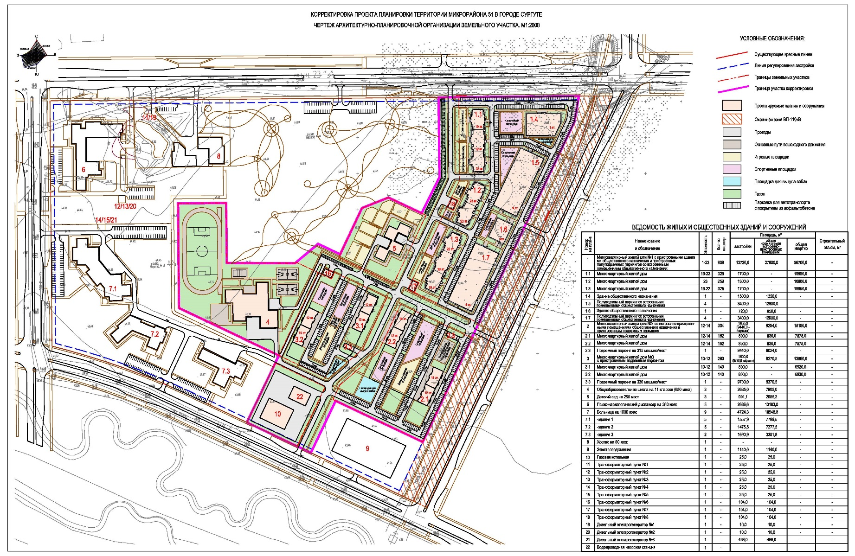

Выкопировка из действующего проекта межевания территории микрорайона 51 города Сургута
